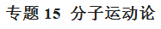
一、分子运动论
1．分子动理论内容
（1）物质是由分子组成的。
（2）一切物体的分子都在不停地做无规则的运动
（3）分子间有相互作用的引力和斥力。
2.分子热运动
（1）扩散现象：不同物质在相互接触时，彼此进入对方的现象。扩散可以发生在固液气三种状态之间，但看不到颗粒存在。
（2）扩散的实质：（1）分子永不停息的做无规则运动。（2）分子间有间隔。
（3）分子热运动：分子无规则运动与温度有关，所以称为分子热运动。
3.分子间的作用力
分子间有相互作用的引力和斥力。
当分子间距离处于平衡位置r=r₀时，分子所受引力和斥力相等；
当分子间的距离r﹤r₀时，引力小于斥力，作用力表现为斥力；
当分子间的距离r﹥r₀时，引力大于斥力，作用力表现为引力；
如果分子相距很远r﹥10r₀，作用力就变得十分微弱，可以忽略
①固体和液体很难被压缩是因为：分子之间的斥力起主要作用。
②固体很难被拉断，钢笔写字，胶水粘东西都是因为分子之间引力起主要作用。
③ 破镜不能重圆的原因是：镜块间的距离远大于分子之间的作用力的作用范围，镜子不能因分子间作用力而结合在一起。
二、分子运动论考法
一般考查分子运动论内容的试题，多数以填空题出现，有的也在选择题、简答题里出现，但选择题的选项往往渗透其他方面知识。分值在2——3分左右。
三、分子运动论例题及其解析
【例题1】关于分子，下列认识中正确的是（ ）
A．红墨水在水中散开说明分子间有斥力
B．吸盘能牢牢吸在玻璃上，说明分子间存在引力
C．尘土飞扬，说明分子在不停地运动
D．糖在热水中溶解得快，说明温度越高，分子的热运动越剧烈
【答案】D
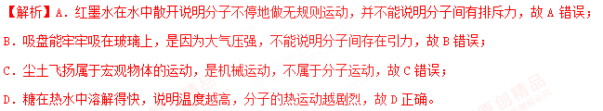
【例题2】在如图所示的四种现象中，能体现“分子在不停息地运动”的是（ ）
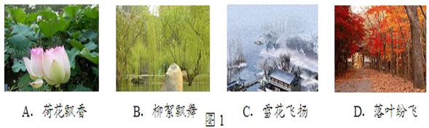
【答案】A
【解析】对分子运动的认识，以及和机械运动区别，把握住“分子运动是肉眼看不见的”是解决此类题目的关键。
（1）荷花飘香，是气体分子的运动，故A选项符合题意；（2）柳絮飘舞、雪花飞扬、落叶纷飞是宏观物体的运动，不是分子运动，故BCD选项不符合题意．
【例题3】劣质油漆中含有大量甲醛，甲醛会散发到空气中，危害人体健康，请结合学过的物理知识回答：这是一种什么现象？这种现象表明什么？请再举出一个生活中类似的现象．
【答案】见解析。
【解析】两种不同的物质相互接触时，彼此进入对方的现象叫扩散现象，扩散现象表明分子不停地做无规则的运动，温度越高，分子的无规则运动越剧烈．劣质油漆中的甲醛散发到空气中属于扩散现象，扩散现象表明分子在永不停息地做无规则的运动；生活中类似的现象有：春天能闻到花坛中的花香，是因为花分子在不停的做无规则运动．
四、分子运动论训练题及其解析
1.对下列现象的解释，正确的是 ( )
A．打开香水瓶盖后，能闻到香味，说明分子在永不停息的运动
B．封闭在容器内的液体很难被压缩，说明分子间有引力
C. 用手捏海绵，海绵的体积变小了，说明分子间有间隙
D. 铅笔笔芯用了一段时间后会变短，说明分子间有斥力
【答案】A.
【解析】有的同学认为B也正确。用手捏海绵，海绵的体积变小了，说明海绵发生形变。不能证明分子间有间隙。分子动理论的基本内容（1）一切物质都是由分子组成的；（2）一切分子都在不停地做无规则运动；（3）分子之间存在着相互作用的引力和斥力。（4）温度越高分子运动得越剧烈。
2.“林都”伊春，一年四季风景如画，下列现象的成因不属于物态变化的是（ ）
A． 春天冰雪消融 B．夏天的早晨，河面飘荡着的白雾
C． 秋天果香扑鼻 D．冬天，飘落的雪花
【答案】C．
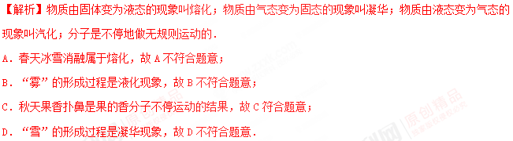
3．八月桂花盛开，微风吹过，飘来阵阵花香，这说明（ ）
A．分子非常小 B．分了间有相互作用力
C．分子是可分的 D．分子处在无规则运动中
【答案】D．
【解析】两种物质接触时，彼此进入对方的现象叫扩散，扩散表明一切物质的分子都是不停的做无规则的运动．八月桂花盛开，微风吹过，飘来阵阵花香，是桂花的芳香分子扩散到空气中，这种现象说明了分子在不停的做无规则的运动，故D正确．
4.下列常见的自然现象，能用分子热运动知识解释的是（ ）
A．春天，柳枝吐芽 B．夏天，山涧瀑布
C．秋天，菊香满园 D．冬天，雪花飘飘
【答案】C．
【解析】分子的体积很小，用肉眼几乎观察不到，分子在永不停息地做无规则运动，其运动速度与温度有关，温度越高，运动速度越快．
A．柳枝吐芽是植物的生长现象，不是分子的运动，故A不合题意；
B．山涧瀑布是水在重力作用下流动形成的，是机械运动，故B不合题意；
C．菊香满园是花香分子不停地做无规则运动的结果，故C符合题意；
D．雪花飘飘是物体的运动，不是分子的运动，分子的运动是肉眼看不到的，故D不合题意．
5．分子很小，看不见摸不着，但我们可以通过一些直接感知的现象，经过合理的推测来认识分子．下列推测既合理又符合事实的是
A．现象：注射器内的水很难压缩 推测：分子之间存在斥力
B．现象：空气中沙尘飞舞 推测：分子在做无规则运动
C．现象：钢棒很难压缩 推测：分子之间没有间隙
D．现象：磁铁上吸住了很多铁屑 推测：分子之间存在引力作用
【答案】A
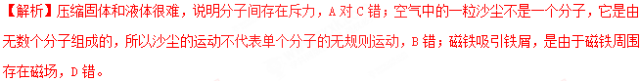
6．用素描笔在纸上画一条线，再用放大镜仔细观察，发现这条线是“断裂”，将100ml的酒精和100ml的水混合后，发现总体积小于200ml．基于上述现象所设想的物质微观结构模型较为合理的是（ ）
A．物质是由微粒组成的，微粒之间有空隙
B．固体是由微粒组成的，液体是连成一片的
C．液体是由微粒组成的，固体是连成一片的
D．物质由微粒组成的，各个微粒在一起，形成我们看到的连续体
【答案】A．
【解析】分子热运动理论的内容：一是物质是由分子构成的；二是构成物质的分子都在不停地做无规则运动；三是分子间存在相互作用力﹣﹣引力和斥力；不同物体互相接触时彼此进入对方的现象叫扩散，扩散现象说明分子在不停的做无规则运动；间接说明分子间存在间隙．
用放大镜或低倍显微镜对笔迹仔细观察，可以看到笔画是由许多黑色的小颗粒组成的说明物质由微小的颗粒组成，发现这条线是“断裂”，说明微粒之间存在间隙；将100mL的水和100mL的酒精充分混合，混合后水与酒精的总体积将小于200mL，正是由于酒精分子和水分子之间有间隙，才会导致混合合总体积变小，故A正确．
7.下列现象中，能说明分子在不停地做无规则运动的是（ ）
A．冬天大雪纷飞 B．桂花香飘满园
C．成群的蝴蝶翩翩起舞 D．美丽的烟花在空中绽放
【答案】B
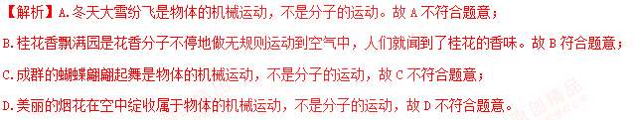
8．如图所示是观察气体扩散现象的实验装置，撤掉两瓶中间的玻璃板，两种气体逐渐混合变均匀，这种现象表明 。
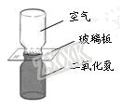
【答案】分子在永不停息的（做无规则）运动
【解析】掌握分子动理论内容即可正确解题．不同的物质相互接触时彼此进入对方的现象叫做扩散，扩散说明了不同物质的分子在不停地做无规则运动．抽掉两瓶中间的玻璃板后，两种气体逐渐混合变均匀，这是扩散现象，说明分子在不停地做无规则运动．
9．两滴水银靠近时能自动结合成一滴较大的水银，这一事实说明分子之间存在着 ，一匙糖加入水中，能使整杯水变甜，说明 ；酒精和水混合后，总体积会_______，直接说明___，间接说明 。
【答案】引力、分子在做永不停息的无规则运动、变小、分子间有间隔、分子间有斥力[
【解析】两滴水银能够自动结合成一滴较大的水银，是由于分子之间存在吸引力的缘故．把糖加入到水中后，糖分子就会在水中发生扩散现象，扩散现象说明分子在做永不停息的无规则运动．酒精和水混合后，
由于酒精分子和水分子之间有间隔，才会导致混合合总体积变小，分子间有间隔间接说明分子间有斥力，正是引力的存在，分子间才有间隔。
10.刚装修完的房子，打开房门就会闻到刺鼻的气味，这是 运动的结果。为了减少新房子有害气体对人体造成的危害，根据温度越高， 越快，可以采取在高温季节来临前装修完并搁置一段时间，加强通风等措施。
【答案】分子无规则运动；扩散。
【解析】进入刚装修完的房屋，我们常常会闻到一种刺鼻的气味，这气味主要来自装修材料中的甲醛这种对人体有害的气体。这是一种扩散现象，说明有害气体分子在不停的做无规则运动，这种无规则运动会随气温的升高而加剧。
11．海鲜粥是北部湾地区的一道家常美食．煮好的粥香气扑鼻，这是什么现象？而且粥的温度越高，香气就越浓，这是为什么？当我们对着热粥表面吹气时，粥就凉得更快，这又是为什么？请你用物理知识说明其中的道理．
【答案】（1）煮好的粥香气扑鼻，是粥的芳香分子扩散到空气中，是扩散现象，扩散现象表明分子不停地做无规则运动．且温度越高，分子运动越剧烈，扩散越快，粥的香气就越浓；
（2）当我们对着热粥表面吹气时，加快了茶水上方空气的流动，从而加快了茶水的蒸发，蒸发吸热，所以凉的更快．
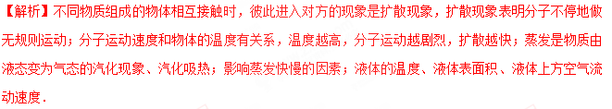
12．如图，认真观察下面四个实验。回答问题：
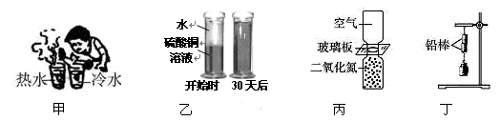
（1）图甲往两杯底注入等量的红墨水，红墨水在两杯水中扩散的快慢 ；
（2）图乙是液体扩散，实验过程中 和硫酸铜分子在不停地做无规则运动；
（3）图丙抽去玻璃板后，密度较大的二氧化氮气体 进入上面的瓶子；
（4）图丁两根铅棒压紧后，下面挂重物都拉不开，说明 。
【答案】不同；水；会；分子间存在引力。
【解析】A图红墨水在热水中扩散得快，因为温度越高，分子的无规则运动越剧烈；
B图说明硫酸铜分子和水分子都在永不停息地做无规则运动；
C图二氧化氮分子也在无规则运动，会进入上面的瓶子；
D图说明分子间有引力。

